WDVS Gewebe-Anschlussprofil Pro 3880 - 2.4m weiß
Brillux

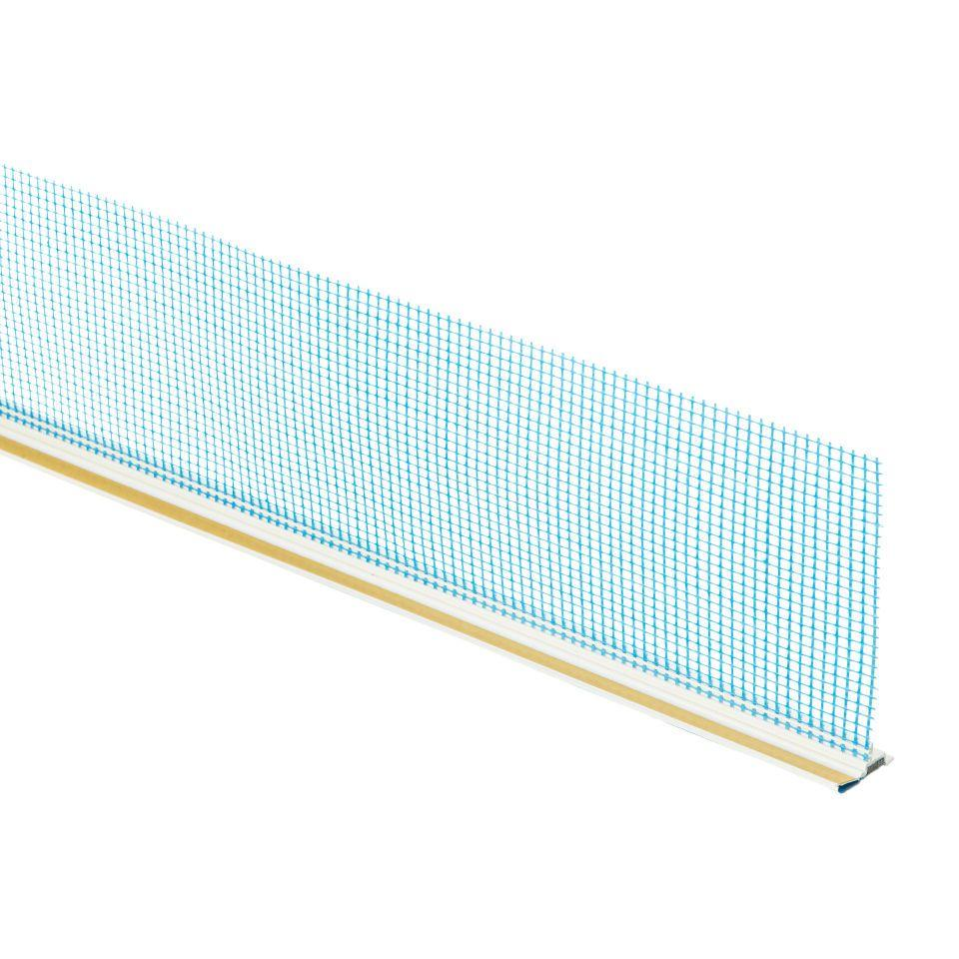Eigenschaften
HAN:
3880.0240.0
Farbton
blau, weiß
Profilart
Anschlussprofil
Werkstoff
Polyvinylchlorid (PVC)
Breite (mm)
23,00
Länge (mm)
2.400,00
Ausführung
PVC-Schiene mit selbstklebendem PE-Band und PUR-Band sowie zweistufiger Anputzkante und abreißbarer Abbruchkante und integriertem Gewebestreifen
Anwendungsbereich
schlagregendichte und flexiblen Anschlüssen an z. B. Fenster- und Türrahmen, Anschlüsse an nicht bewegungsfreien Konstruktionen und Untergründen, bei mauerwerksbündigem Einbau / dem Mauerwerk vorgelagertem Einbau (vor der Rohbaukante) von Fenstern und Türen, Anschlusskonstruktionen mit zu erwartenden Bewegungen, vertikale Anschlüsse mit einer Länge > 2,40 m, bei zu erwartenden hohen Witterungsbelastungen

